Электронный сертификат на материнский капитал имеет такую же юридическую силу, как и бумажный бланк

02 июня 2020 16:01
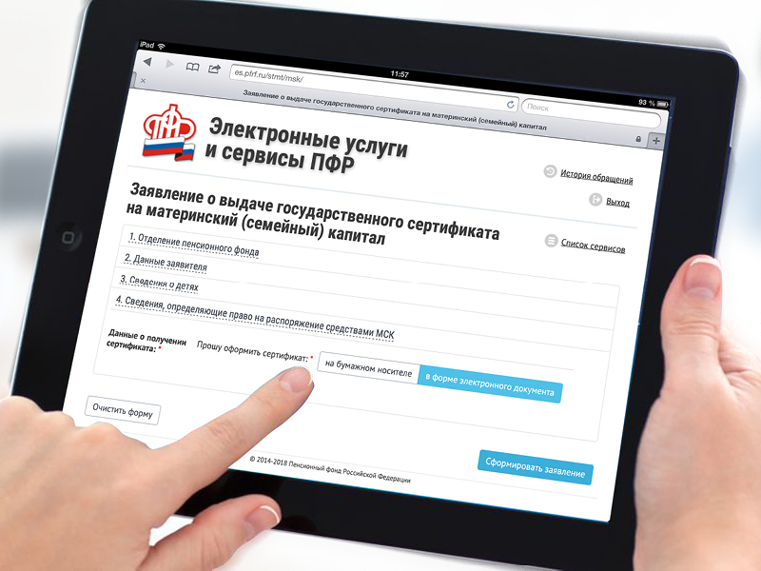
Отделение ПФР по Костромской области разъясняет – сертификат на материнский (семейный) капитал (МСК) выдается всем семьям в электронном виде.
Напомним, получить сертификат на материнский капитал имеют право семьи, в которых после 1 января 2007 года родился или был усыновлен второй, третий или последующие дети, а также семьи, в которых после 1 января 2020 года родился (был усыновлен) первый ребенок.
Программа поддержки семей продлена до 2026 года, то есть необходимо, чтобы ребенок, который дает право на сертификат, родился или был усыновлен до 31 декабря 2026 года. При этом, как и раньше, само получение сертификата и распоряжение его средствами временем не ограничены.
Важно отметить, что семьи и ранее имели возможность оформить сертификат на материнский (семейный) капитал и распорядится его средствами в электронном виде через Личный кабинет гражданина на сайте ПФР, а с 2020 года сертификат всем мамам оформляется только в электронном виде. На привычном – бумажном – бланке он уже не выдается.
Электронный сертификат на МСК имеет ряд преимуществ перед своим бумажным предшественником:
* экономит время молодой семьи на его оформление;
* его нельзя потерять или испортить, а значит, не придется тратить время на его восстановление;
* сведения из сертификата всегда доступны в Личном кабинете мамы на сайте ПФР;
* и самое главное - электронный сертификат на материнский капитал имеет такую же юридическую силу, как и бумажный бланк.
Важно отметить, что с 15 апреля Пенсионный фонд приступил к проактивной выдаче сертификатов. Это означает, что после рождения ребенка, дающего право на МСК, сертификат оформляется автоматически. Сведения о появлении ребенка, дающего право на материнский капитал, поступает в ПФР из государственного реестра записей актов гражданского состояния. Данные об оформлении сертификата фиксируются в информационной системе Пенсионного фонда и направляются в Личный кабинет мамы на сайте ПФР или портале Госуслуг.
С начала года УПФР в Чегемском районе выдано 363 электронных сертификатов на материнский (семейный) капитал, в том числе – в проактивном режиме.
Для справки:
В 2020 году сумма материнского (семейного) капитала составляет:
- 466 617 рублей – если второй ребенок* рожден в период с 2007 по 2019 гг. включительно;
- 466 617 рублей – если первый ребенок рожден с 1 января 2020 года;
- 616 617 рублей – если второй ребенок* рожден с 1 января 2020 года.
*либо за третьих или последующих детей, если раньше право на маткапитал у семьи не возникало.

